1 Ein Fall fürs Standesamt

**Lösungsidee**

Eine Klasse Person erstellen die eine **marry** und **divorce** function beinhalted.

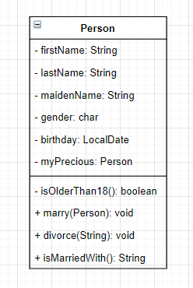

**Code**  
siehe registryOffice project.

**Testfälle**  
siehe test package.

2 Auch Banken brauchen Software

**Lösungsidee**

Ziel ist es ein Klassenmodell für Prof. Mayar zu erstellen.

